对于一个正整数n的质因数分解，得到k个不同的素数,p代表素数

n=P1^c1*P2^c2*...*Pk^ck.

  φ(n)=n*(1-1/P1)*(1-1/P2)*...*(1-1/Pk).

这个公式要分解质因数，求某个数欧拉函数，复杂度logn;

对于不需要很多次的地方可行，且能求很大的数比如100亿。

### 性质：

* Phi(p)=p-1

i%p!=0 那么phi(i*p)= phi(i) *(p-1)

i%p==0 那么phi(i*p)= phi(i)*p

* 且n=p^k;phi(n)= (p-1)*p^(k-1)。
* 对于互质的a,b，phi(a*b)= phi(a)* phi(b)

对于不互质的a,b，phi(a*b)= phi(a)* phi(b)*gcd(a,b)/phi(gcd(a,b))

* n以内与n互质的数和 $\sum_{d|n}{d}$ =n*phi[n]/2
* n= $\prod_{i=0}^{i<k}{pi^ci}$ 表示n有k个不同的质因数，那么

phi[n]=phi[$\prod_{i=0}^{i<k}{pi^ci}$]= $\prod_{i=0}^{i<k}{phi[pi^ci]}$

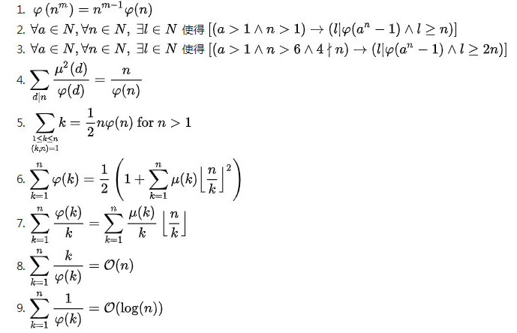

### 和莫比乌斯函数关系

* phi(n)/n= $\sum_{d/n}{u(d)}/d$
* n= $\sum_{d/n}{phi(d)}$
* $\sum_{i=0}^{i≤n}{phi(i)}$ =($\sum_{i=0}^{i≤n}{μ(i)*(n/i)^2}$)/2+1

### 和最大公约数关系：

* $\sum_{i=1}^{n}{gcd⁡(i,n)}$**= $\sum_{i=0}^{fac.cnt}{fac\left[i\right]*phi[n/fac[i]]}$**
* $\sum_{i=1}^{n}{gcd⁡(n+i,n-i)}$**=phi[n*2]/2;**
* $\sum_{j=1}^{n}{\sum_{i=j+1}^{n}{gcd⁡(i,j)}}$ = $\sum_{j=2}^{n}{\sum_{i=1}^{j-1}{gcd⁡(i,j)}}$